暨南大学本科实验报告专用纸
课程名称 高级语言程序设计 成绩评定 实验报告
实验项目名称 编程实验12 指导教师 张鑫源
实验项目编号 118 实验项目类型 C语言 实验地点 网络教室
学生姓名 韦雨欣 学号 2019053297
学院 智能科学与工程学院 系 19级 专业 信息安全 专业
实验时间 2020 年 5月日27 上午～ 5月31日 下午
温度17℃ 湿度 72%

实验目的：
对高级语言程序设计理论课进行上机实践
- 实验内容和要求：
内容：编程实验12 以指针的方式实现对二维数组的冒泡排序
要求：1.不抄袭，不雷同，内容清晰明确
2. 对于整形的二维数组a，设计函数sort实现对数组a的中元素进行排序
注意事项：
1.设计合理的输出展示实验结果
2.排序函数sort的参数为数组指针
3.排序函数sort的参数为指针数组
4.数组a的行和列的值由用户指定且函数sort的
排序规则也由用户指定
仪器：计算机
实验环境：VS2010
- 源程序
写出程序的源程序。
实验源程序：
#include<stdio.h>
#include<stdlib.h>
#include<string.h>
#include<iostream>
#include<algorithm>
#include<time.h>
//从小到大排列
void sort1(int **arr,int m,int n)//指针数组作为函数的参数
{
int i,j,t,u=0,k=0,b[200];//先将二维数组转化为将二维数组转化为一维数组后再转化为二维数组输出
for(i=0;i<m;i++)//将二维数组转化为一维数组
{
for(j=0;j<n;j++)
{
b[u]=arr[i][j];u++;
}
}
for(i=0;i<u-1;i++)//给一维数组冒泡排序
{
for(j=0;j<u-1-i;j++)
{
if(b[j]>b[j+1])
{
t=b[j];
b[j]=b[j+1];
b[j+1]=t;
}
}
}
for(i=0;i<m;i++)//再将一维数组转化为二维数组输出
{
for(j=0;j<n;j++)
{
arr[i][j]=b[k];k++;
}
}
for(i=0;i<m;i++)
{
for(j=0;j<n;j++)
{
if(j==n-1) printf("%-3d",arr[i][j]);
else printf("%-3d ",arr[i][j]);
}
}

}
void sort11(int *arr[],int m,int n)//数组指针作为函数的参数
{
int i,j,t,u=0,k=0,b[200];
for(i=0;i<m;i++)//将二维数组转化为一维数组
{
for(j=0;j<n;j++)
{
b[u]=arr[i][j];u++;
}
}
for(i=0;i<u-1;i++)//给一维数组冒泡排序
{
for(j=0;j<u-1-i;j++)
{
if(b[j]>b[j+1])
{
t=b[j];
b[j]=b[j+1];
b[j+1]=t;
}
}
}
for(i=0;i<m;i++)//再将一维数组转化为二维数组输出
{
for(j=0;j<n;j++)
{
arr[i][j]=b[k];k++;
}
}
for(i=0;i<m;i++)
{
for(j=0;j<n;j++)
{
if(j==n-1) printf("%-3d",arr[i][j]);
else printf("%-3d ",arr[i][j]);
}
}
}
//从大到小排列
void sort2(int **arr,int m,int n)//指针数组作为函数的参数
{
int i,j,t,u=0,k=0,b[200];
for(i=0;i<m;i++)//将二维数组转化为一维数组
{
for(j=0;j<n;j++)
{
b[u]=arr[i][j];u++;
}
}
for(i=0;i<u-1;i++)//给一维数组冒泡排序
{
for(j=0;j<u-1-i;j++)
{
if(b[j]<b[j+1])
{
t=b[j];
b[j]=b[j+1];
b[j+1]=t;
}
}
}
for(i=0;i<m;i++)//再将一维数组转化为二维数组输出
{
for(j=0;j<n;j++)
{
arr[i][j]=b[k];k++;
}
}
for(i=0;i<m;i++)
{
for(j=0;j<n;j++)
{
if(j==n-1) printf("%-3d",arr[i][j]);
else printf("%-3d ",arr[i][j]);
}
}

}
void sort22(int *arr[],int m,int n)//数组指针作为函数的参数
{
int i,j,t,u=0,k=0,b[200];
for(i=0;i<m;i++)//将二维数组转化为一维数组
{
for(j=0;j<n;j++)
{
b[u]=arr[i][j];u++;
}
}
for(i=0;i<u-1;i++)//给一维数组冒泡排序
{
for(j=0;j<u-1-i;j++)
{
if(b[j]<b[j+1])
{
t=b[j];
b[j]=b[j+1];
b[j+1]=t;
}
}
}
for(i=0;i<m;i++)//再将一维数组转化为二维数组输出
{
for(j=0;j<n;j++)
{
arr[i][j]=b[k];k++;
}
}
for(i=0;i<m;i++)
{
for(j=0;j<n;j++)
{
if(j==n-1) printf("%-3d",arr[i][j]);
else printf("%-3d ",arr[i][j]);
}
}
}

int main()
{
int **p; //定义二维指针
int m, n;//行数和列数
int i,j,k;
printf("请输入行数和列数：\n");
scanf("%d%d", &m, &n); //输入行数和列数
if(m <= 0 || n <= 0) return -1; //行数或列数非法

p = (int **) malloc(sizeof(int *) *m);//申请一组一维指针空间
for(i = 0; i < m; i ++)
p[i] = (int *)malloc(sizeof(int) * n); //对于每个一维指针，申请一行数据的空间
srand((unsigned int)time); //随机数种子
for(i = 0; i < m; i ++)
for(j = 0; j < n; j ++)
{
p[i][j] = rand() % 100;//100以内的随机数
}
printf("\n");
printf("输入的数组为%d行%d列：\n", m, n);
for(i = 0; i < m; i ++)
{
for(j = 0; j < n; j ++)//这个循环可以输出一行元素
printf("%-2d ", p[i][j]);//输出i行j列的元素
printf("\n");//每行输入结束加换行符
}
printf("\n");
printf("请您选择数组元素排序方式：\n");
printf("\n");
printf("输入1为由小到大进行排序；输入2为由大到小进行排序：\n");
scanf("%d",&k);
printf("\n");
if (k==1)//从小到大
{

printf("指针数组作为函数参数：\n");
sort1(p,m,n);
printf("\n");
printf("\n");
printf("数组指针作为函数参数：\n");
sort11(p,m,n);
}
else if (k==2)//从大到小
{
printf("指针数组作为函数参数：\n");
sort2(p,m,n);
printf("\n");
printf("\n");
printf("数组指针作为函数参数：\n");
sort22(p,m,n);
}
else
{
printf("输入错误！\n");

}

//释放内存
for(i = 0; i < m; i ++)
free(p[i]);
free(p);
return 0;
}

实验步骤与调试
主要是写出对源程序的语法错误以及逻辑错误的进行发现、修正以及调试的步骤。
步骤1：新建项目文件对程序进行编写
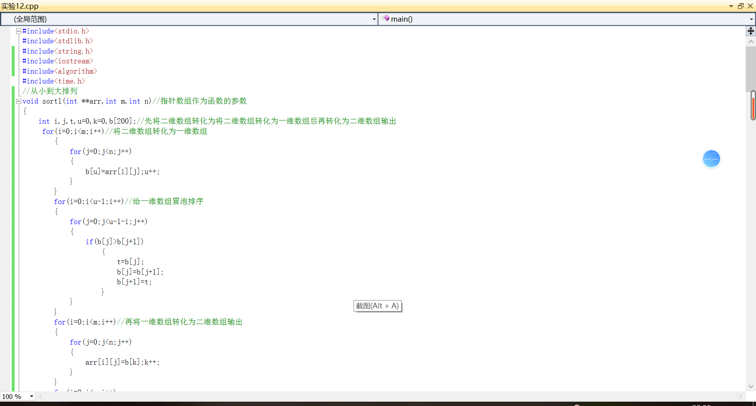
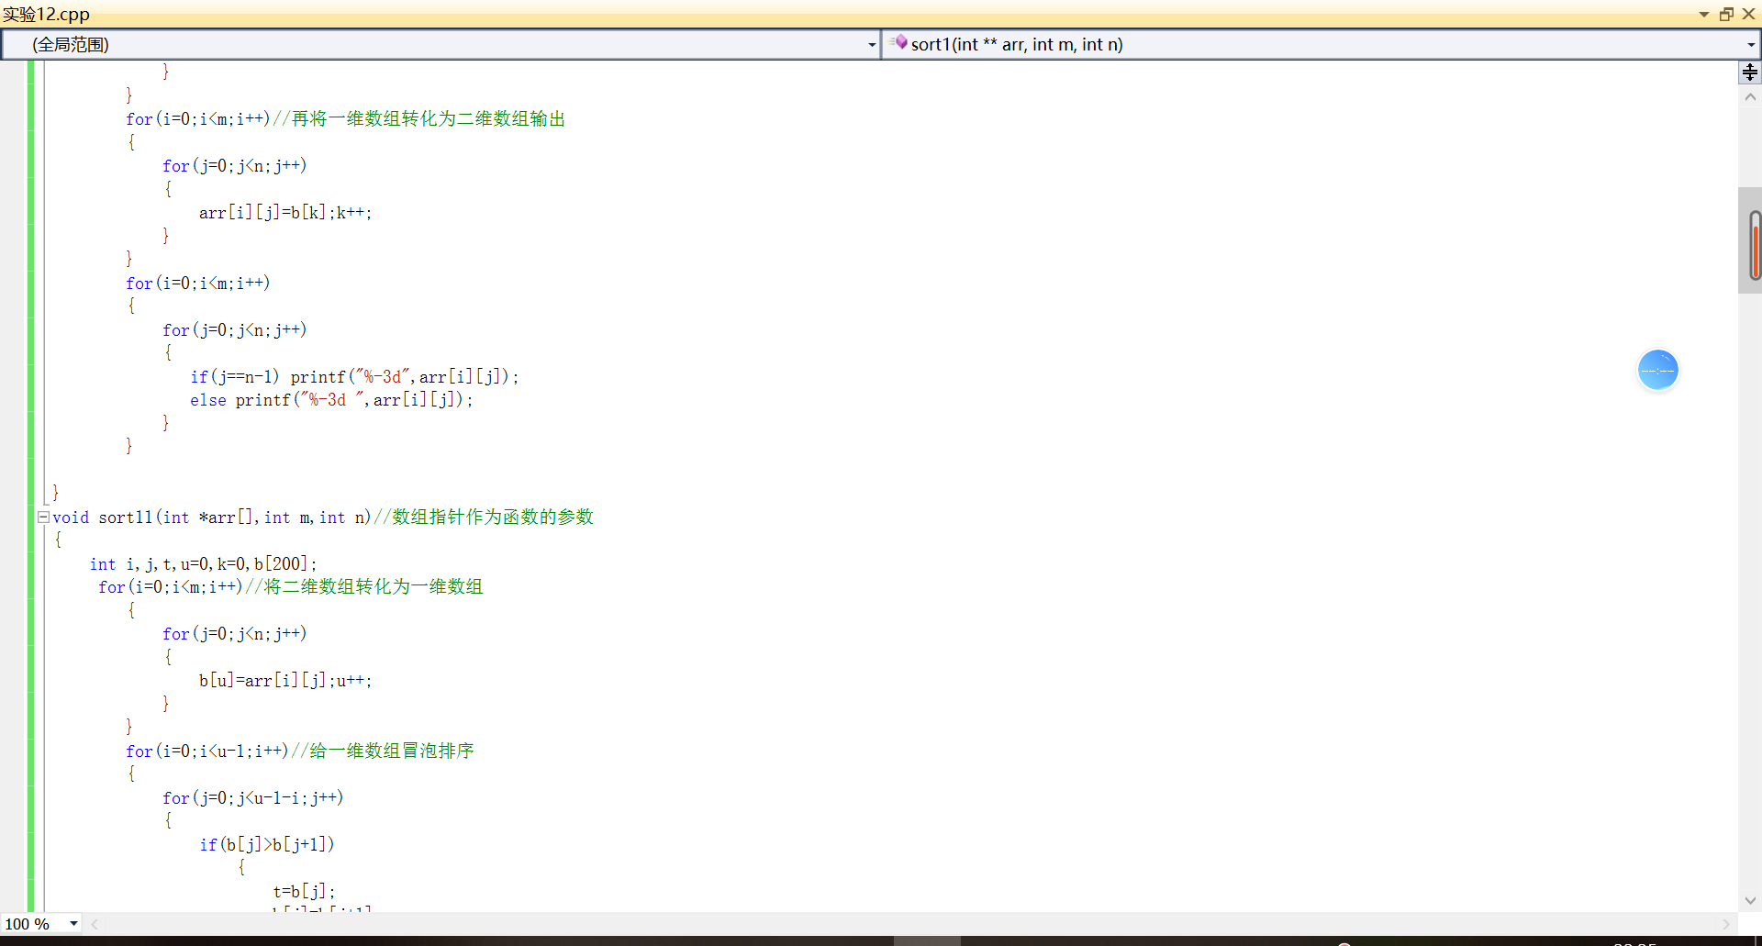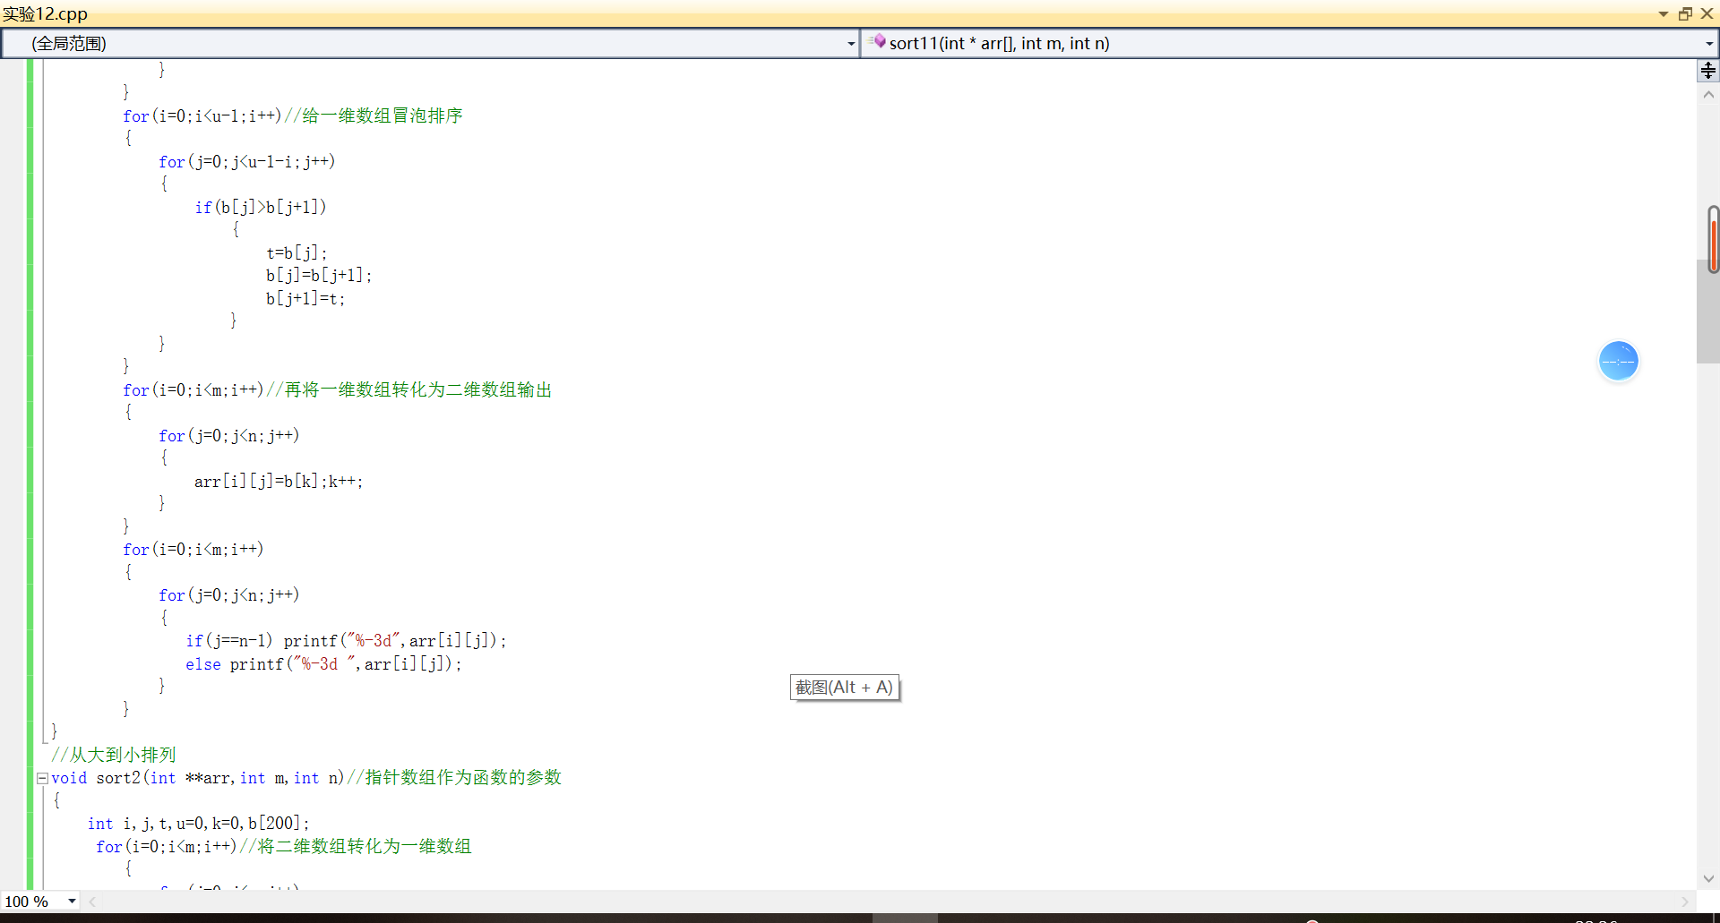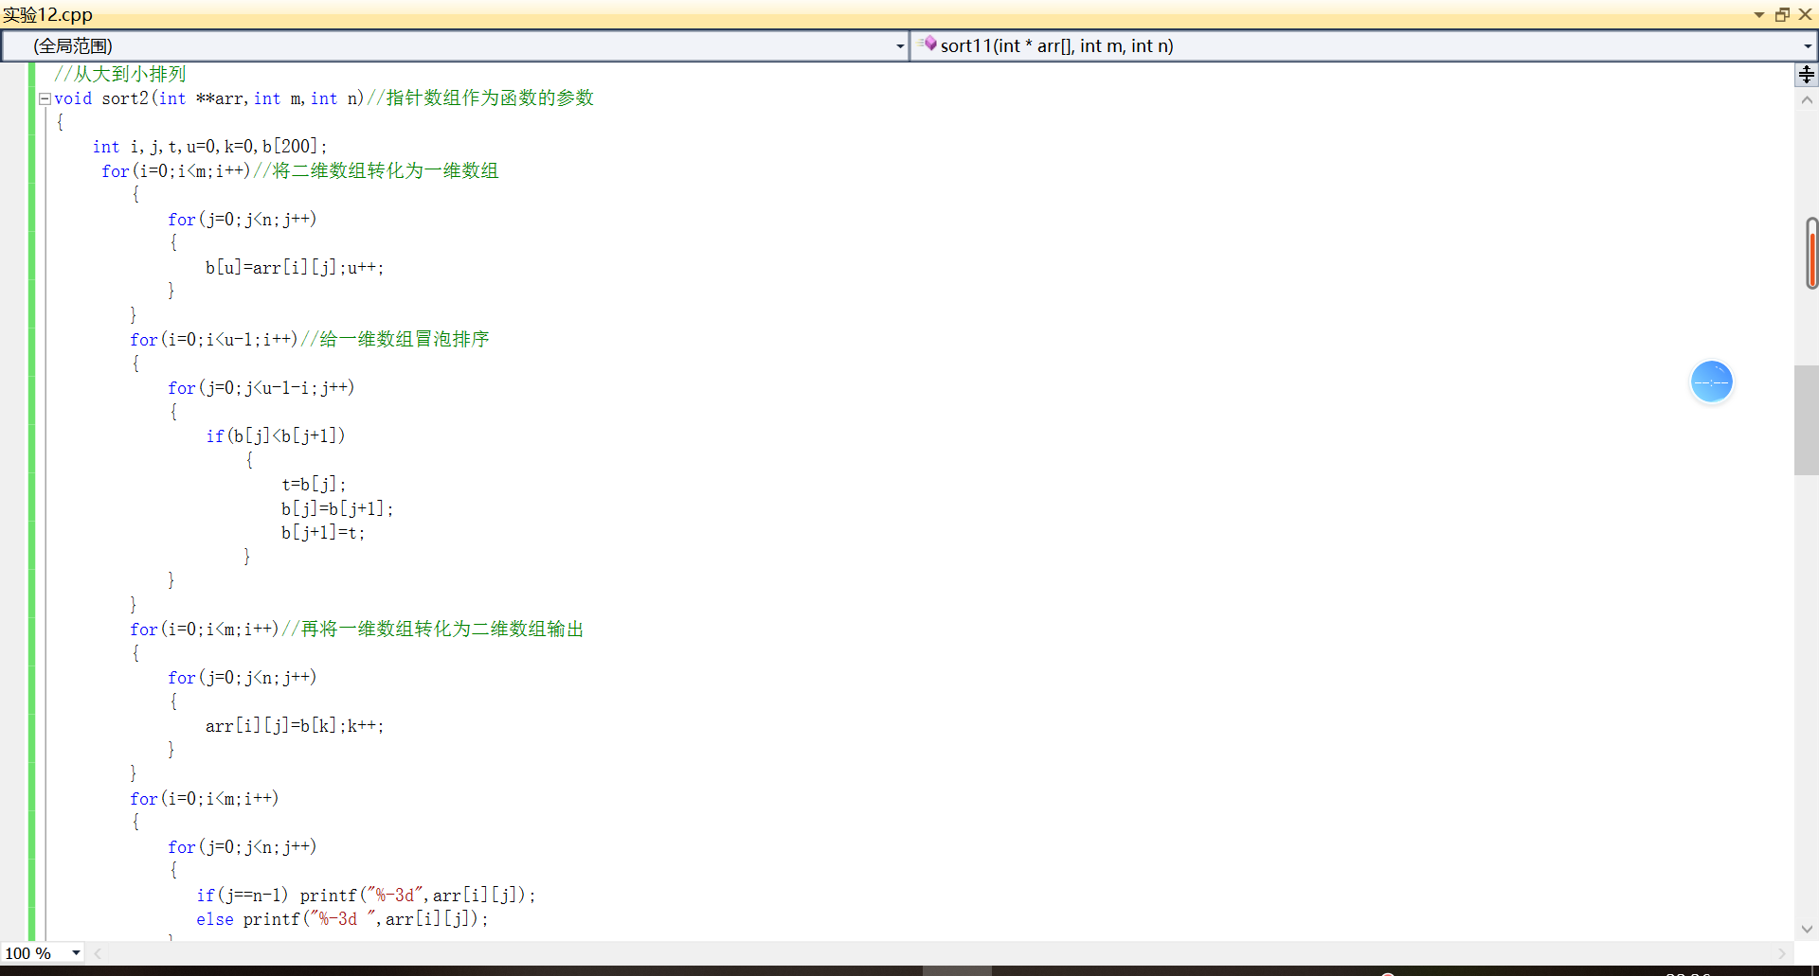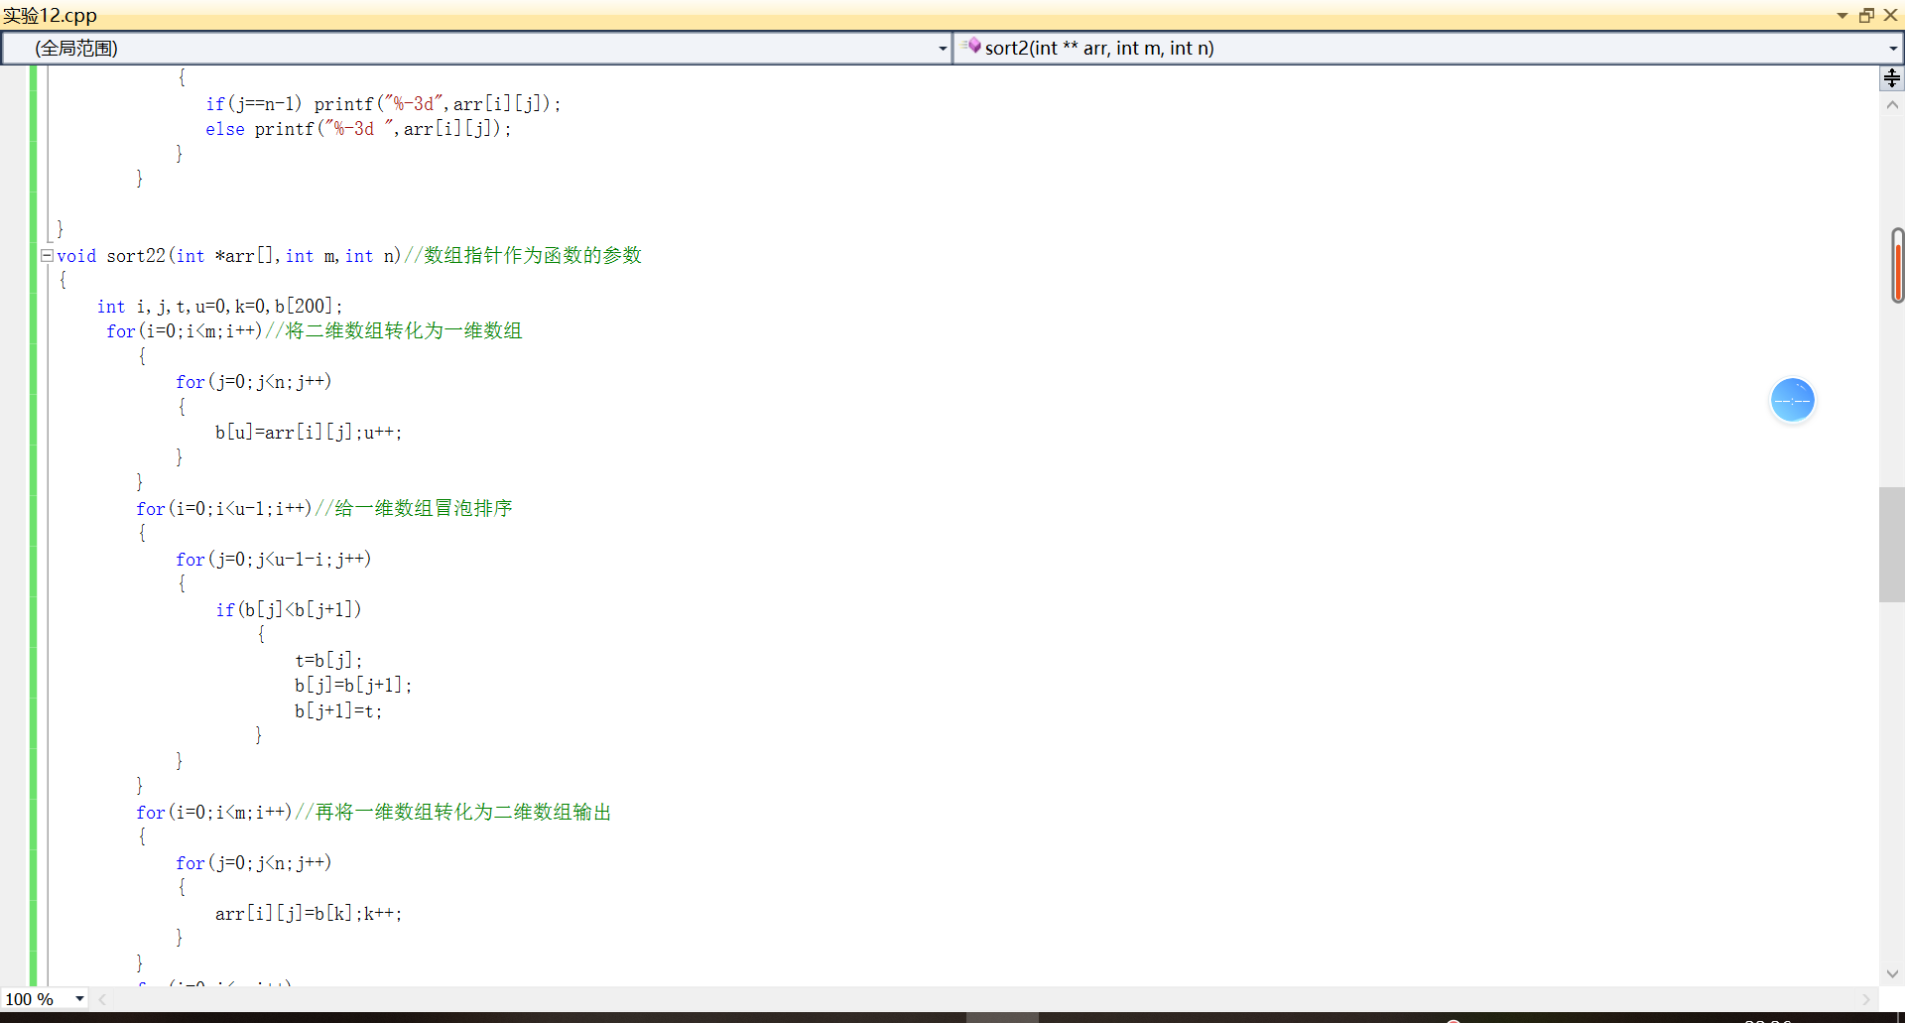
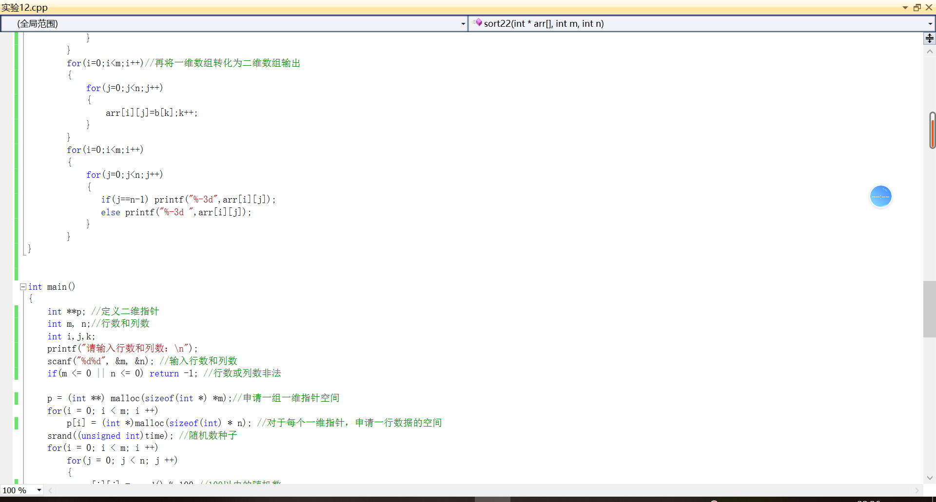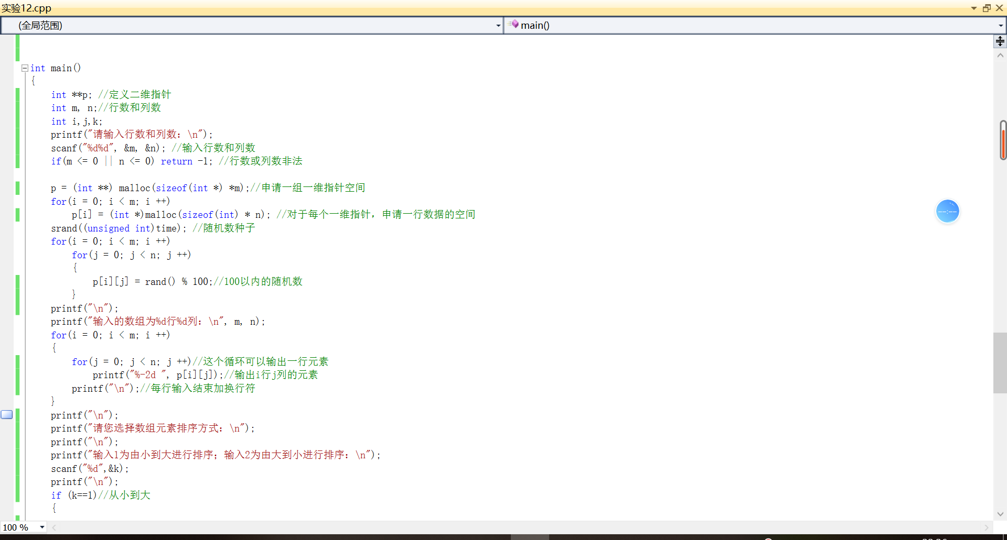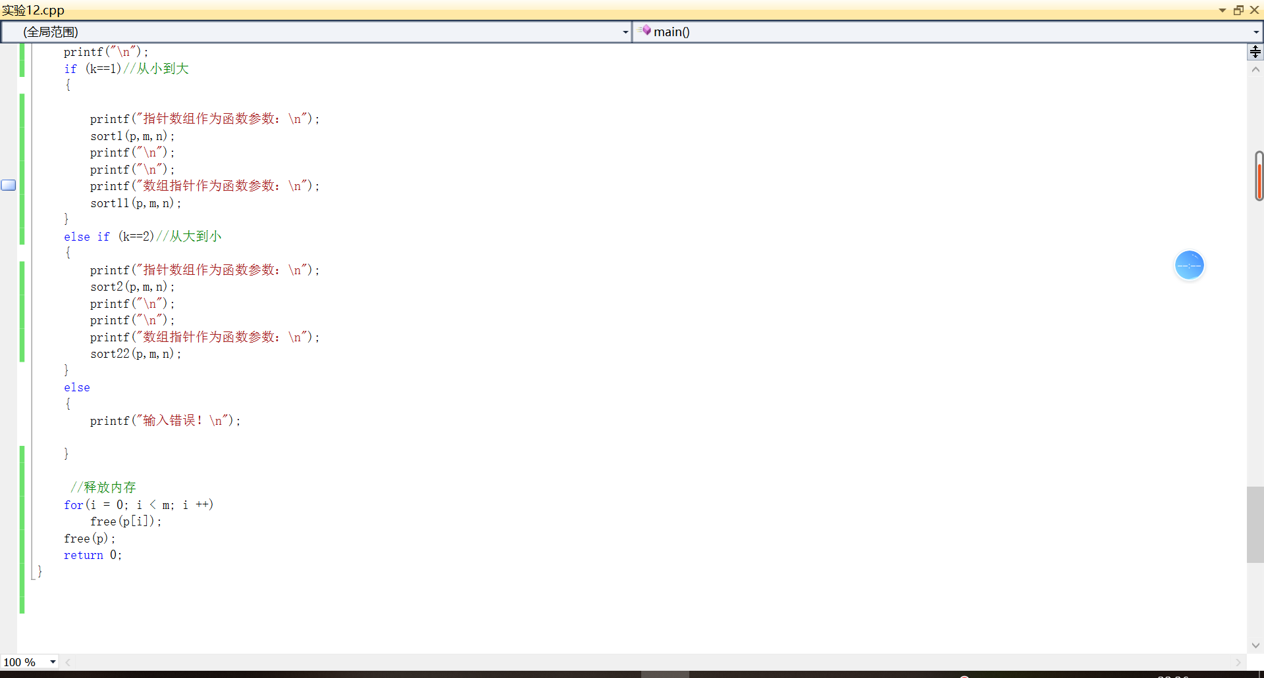
步骤2：对此代码进行调试与运行
运行成功结果如下，成功实现对数组a的中元素进行排序：
输入为3行3列时：
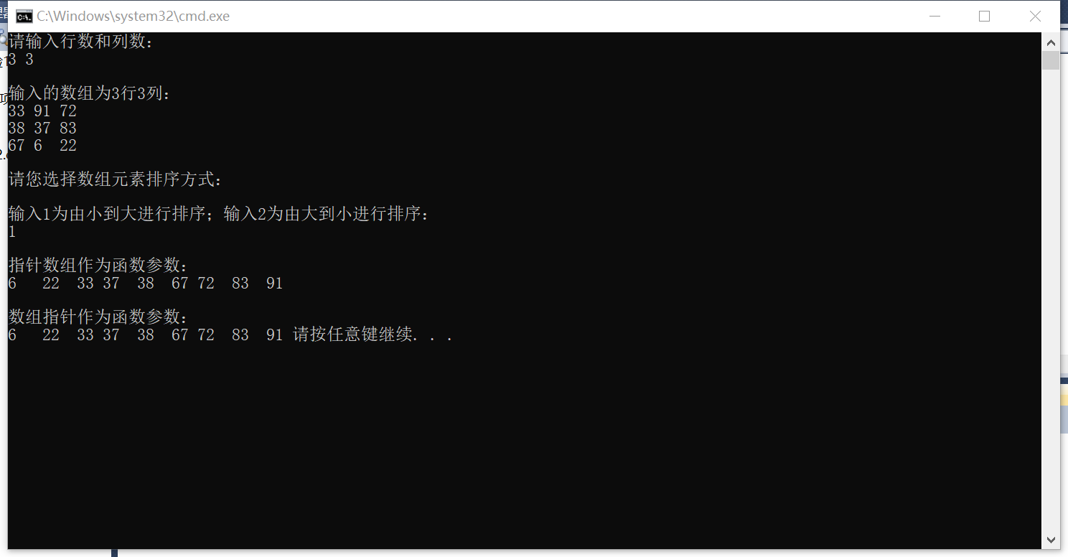
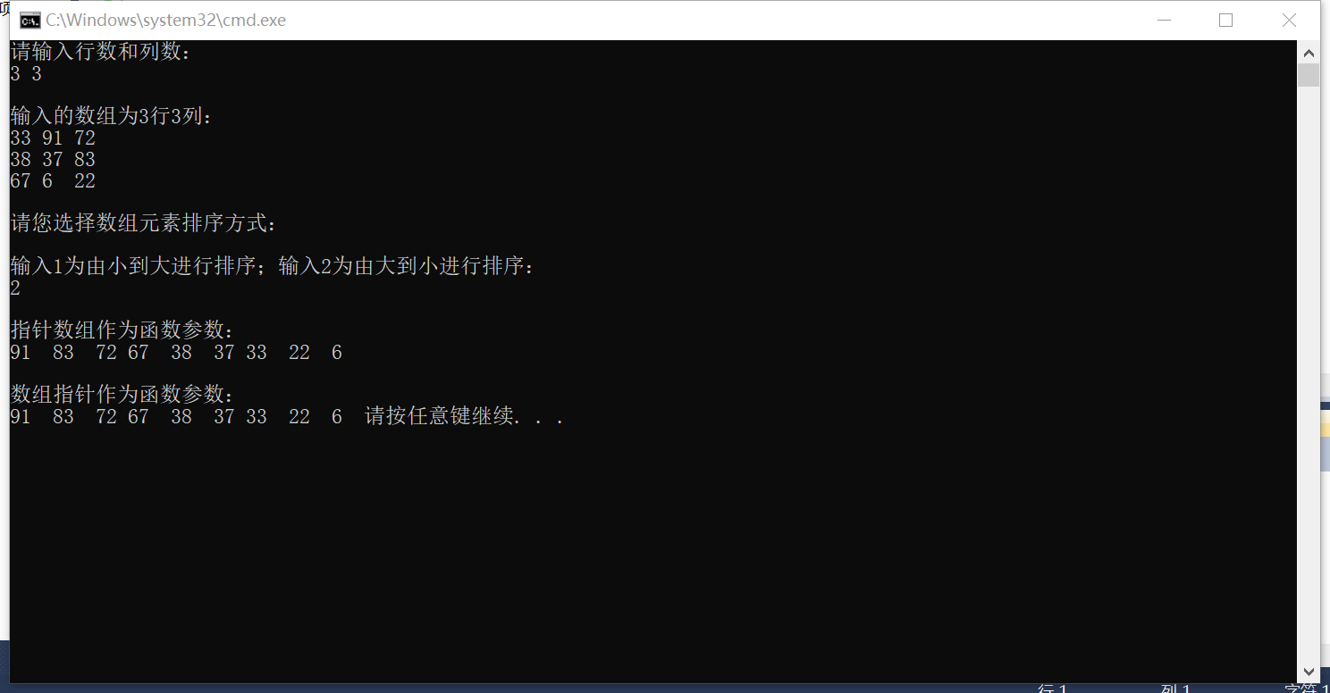

输入为4行4列时：
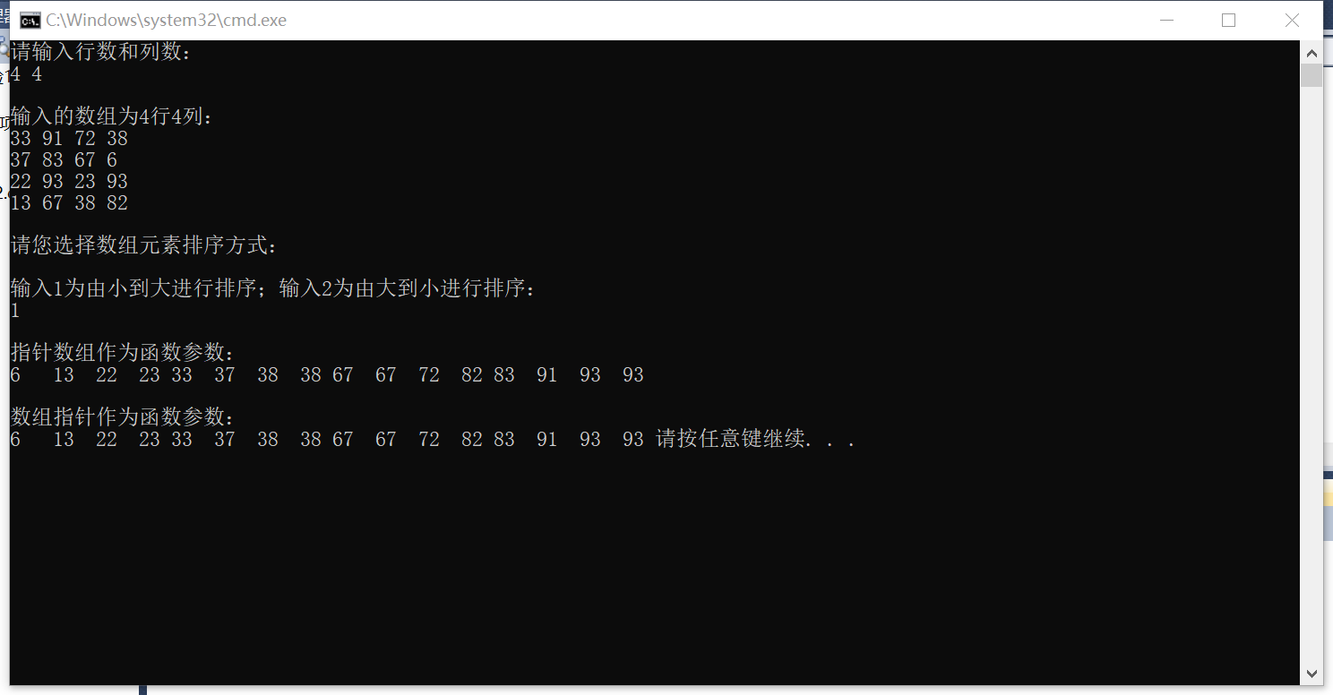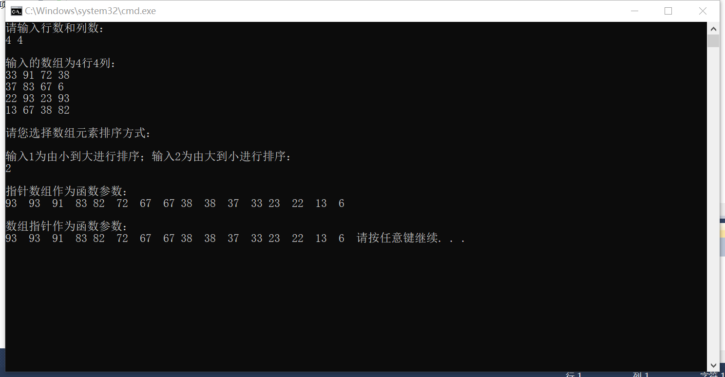

输入错误时退出程序：
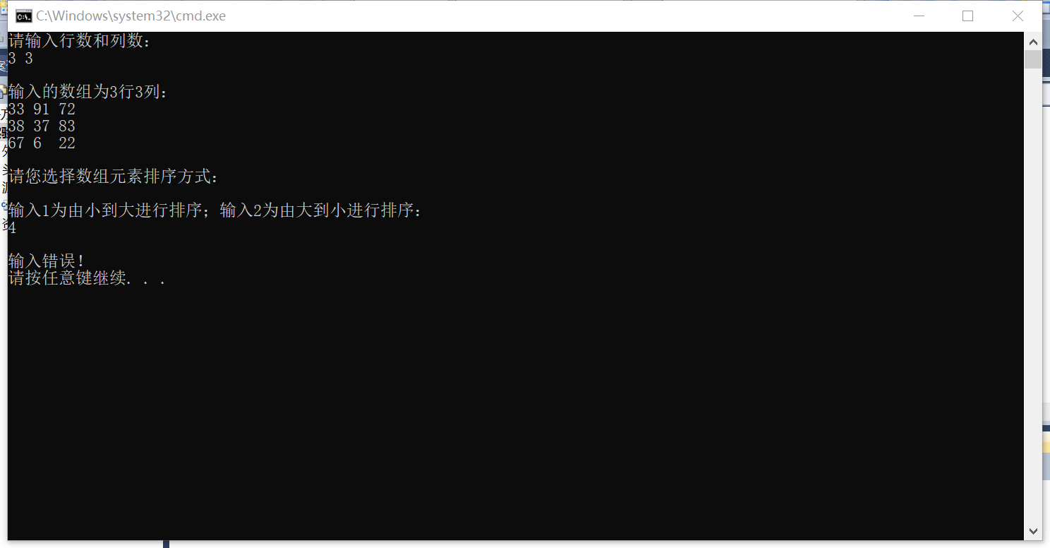
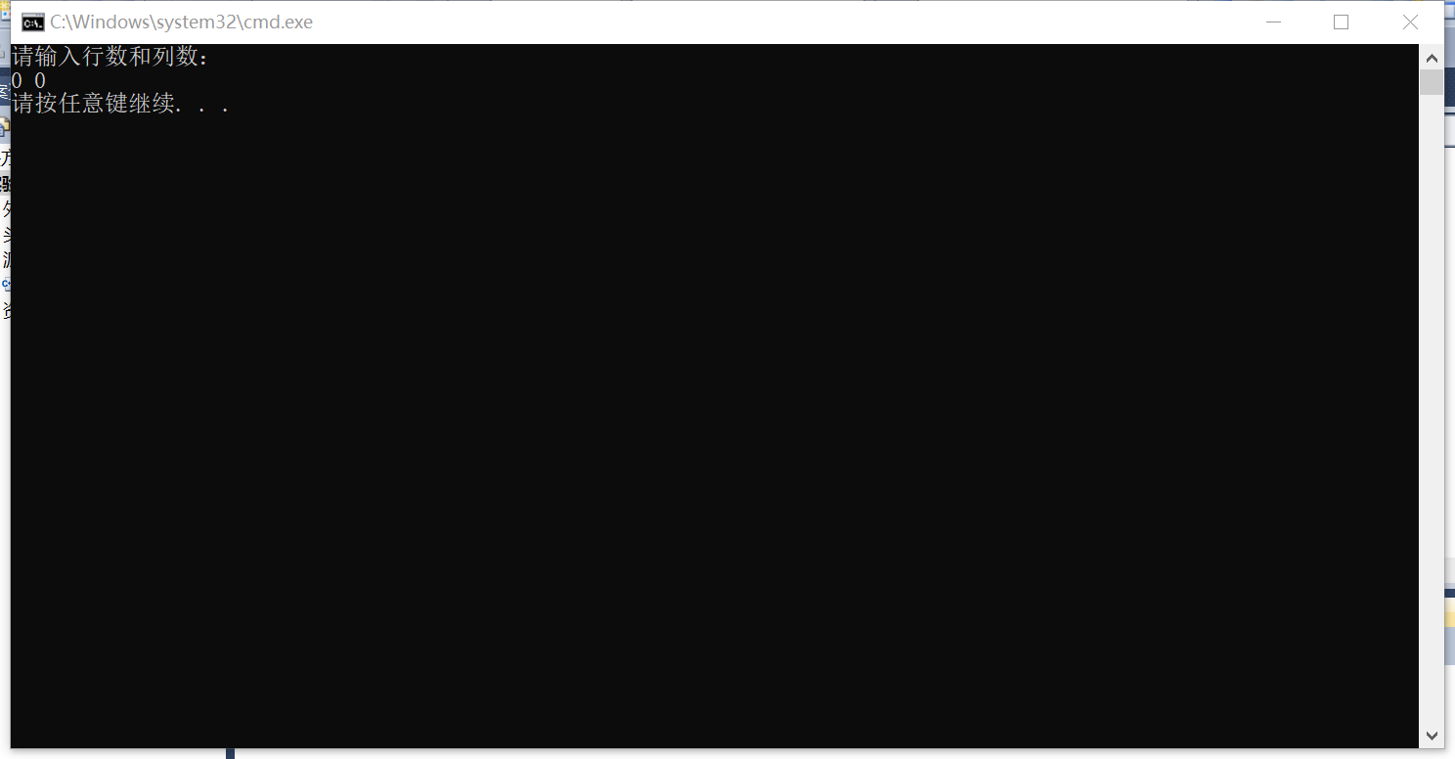

- 实验结果与分析
写出最终逻辑正确的程序在各种实验数据下的实验结果以及进行简单的结果分析。

实验结果：成功实现对数组a的中元素进行排序

结果分析：过程十分艰难，途中频频出错，主要在于需要分析分清楚数组指针作为函数参数与指针数组作为函数参数的区别，以及对于二维数组的冒泡排序在尝试过qsort()函数方法与动态二维数组直接冒泡排序却只有行排序的方法失败后，才终于找到需要先将二维数组转化为一维数组后再进行冒泡排序才是可行的方法，以及不要过于在意是否为动态数组的问题。

暨南大学本科实验报告专用纸(附页)

